高一物理第28课时《功、功率习题课》学习指南
一、学习目标：
（1）会用公式 W = Fs cosα 计算恒力做功；
（2）会计算简单的变力做功；
（3）会计算常见情景的瞬时功率、平均功率。

二、学习准备：
准备笔记本、草稿纸，边观看边做记录。
三、学习过程
【复习】
（1）功的概念
定义：_________________________
表达式： _______________ ，其中α为______与_________间的夹角。
做功的两个必要条件：____________和_______________
适用于____________（恒力、变力）做功
（2）功率的概念
功率是描述做功________________的物理量。
功率的定义式：________________，所求出的功率是时间t内的平均功率。
公式P=Fvcosθ：其中θ是_________与__________间的夹角。
该公式有两种用法：
①某一时刻的瞬时功率，此时F是该时刻的作用力大小，v取瞬时值；
②某一段位移内的平均功率，此时F为该段位移内的恒力，当v为该平均速度。

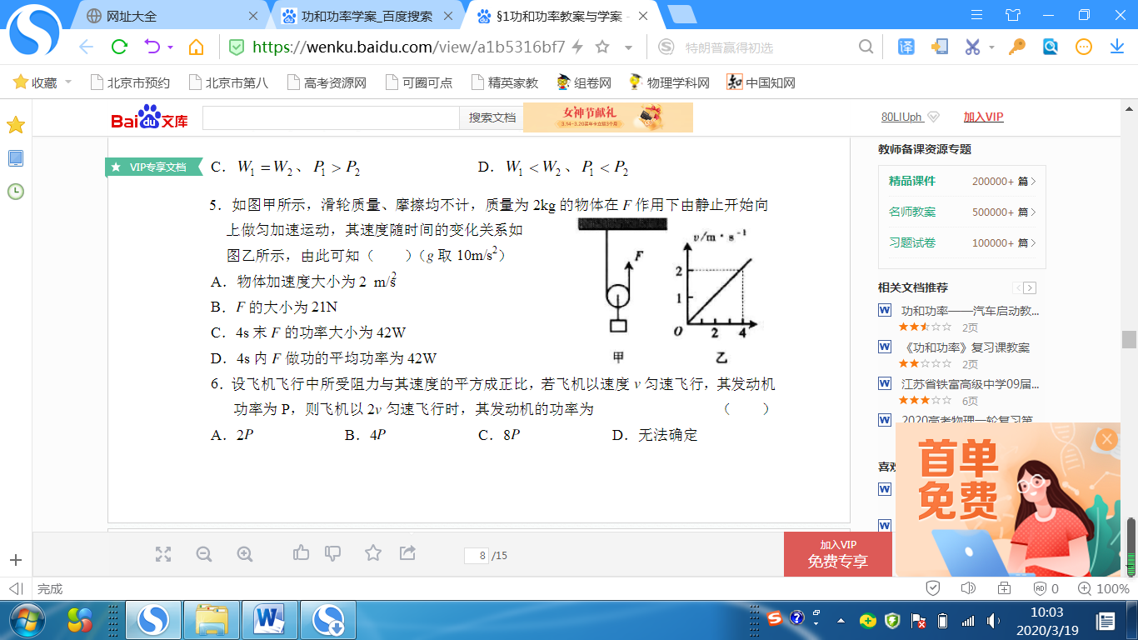
一、功的计算
1．恒力做功
例1．如图所示，在大小为F的拉力作用下使质量为m的物体上升h，此过程中克服重力做功__________，拉力做功___________。
解析：克服重力做功：W_{克G}= mgh
拉力F作用点的位移为向上2h，所以拉力做功：W_{F}= 2Fh

2．变力做功——将变力做功转化为恒力做功
① 力的大小不变，而方向始终与运动方向相同或相反
采用微积分的方法，将过程分割成非常小的、可近似看作恒力的阶段，转化为恒力做功，如滑动摩擦力做功、空气阻力做功等。
② 当力的方向不变，大小随位移做线性变化
可先求出力对位移的平均值，转化为恒力做功，如弹簧弹力做功。
也可以作出力随位移变化的图象，图象与位移轴所围的“面积”即为变力做的功。

例2．用铁锤将一铁钉击入木块，设木块对铁钉的阻力与铁钉进入木块内的深度成正比，即F_{f}=kx(其中x为铁钉进入木块的深度).在铁锤击打第一次后，铁钉进入木块的深度为d。
(1)求铁锤对铁钉做功的大小；
(2)若铁锤对铁钉每次做功相等，求击打第二次时，铁钉还能进入的深度。
解析：因为阻力F=kx，作出F-x图象。
如下图所示的曲线与x轴围成的面积的值等于F对铁钉做的功。
由于两次做功相等，故有：S₁=S₂（面积），
即：kx₁² / 2 = kx₂² / 2
所以Δx = x₂ - x₁ = 0.41 cm
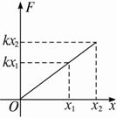
二、功率的计算
例3．体重50kg的李娜跳绳，在1分钟跳了120次，每次跳离地面5cm。求她每跳一次克服重力做功是多少？她跳绳过程中克服重力做功的平均功率是多少？
解析：在跳离地面上升是克服重力做功的过程，因此每次跳起时克服重力做功：
W_{克G} = mgh = 25 J，
跳绳过程中克服重力做功的平均功率，是指克服重力做功平均到整个跳绳过程中：
完成一次的时间：T = 0.5 s
克服重力做功的平均功率：P = W_{克G} / T = 50 W

【课堂反馈】
1．如图所示，轻绳一端固定在O点，另一端拴一小球，拉起小球使绳水平伸直，然后无初速度释放，小球从开始运动到绳竖直的过程中，下列说法中正确的是（ ）
A．重力先做正功后做负功
B．重力一直做正功
C．重力的功率一直增大
D．重力的功率先增大后减小
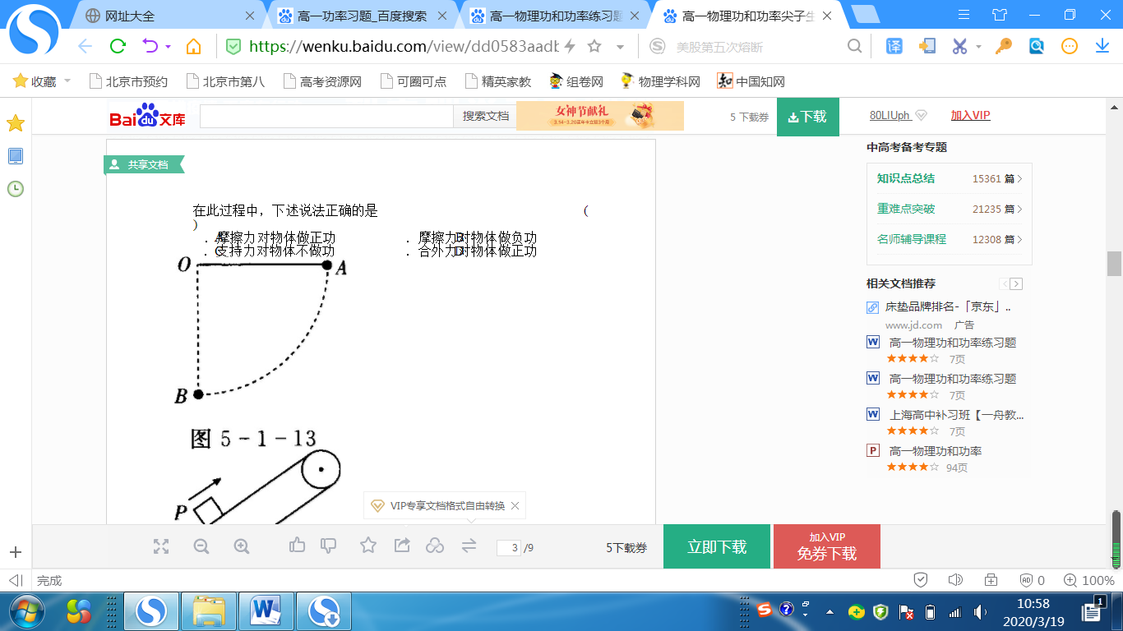

2．如图所示是测定运动员体能的一种装置，运动员的质量为m₁，绳拴在腰间沿水平方向跨过滑轮(不计滑轮摩擦与质量)悬挂重物m₂，人用力蹬传送带而人的重心不动，使传送带以速率v向右运动，下列说法正确的是（ ）
A．人对传送带做功
B．人对传送带不做功
C．人对传送带做功的功率为m₂gv
D．人对传送带做功的功率为(m₁+m₂)gv
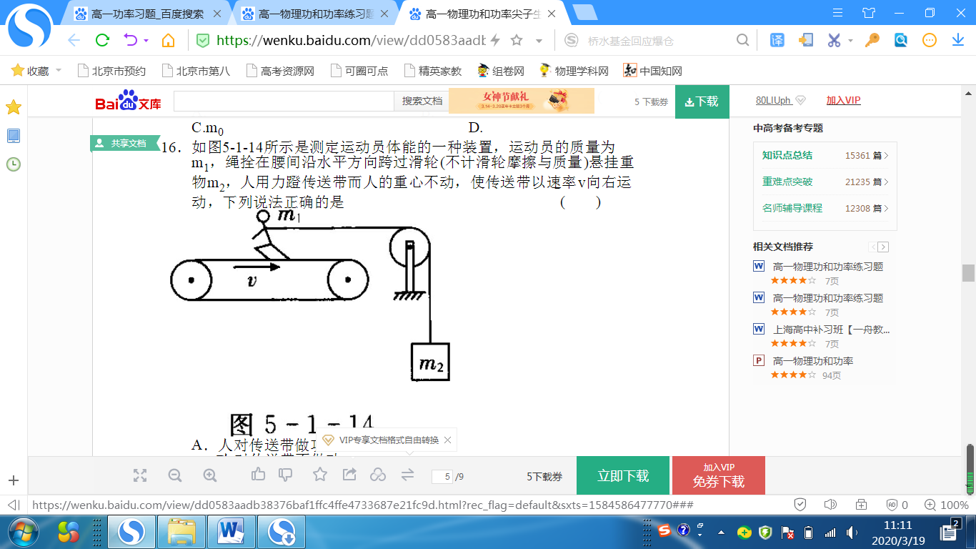
3．如图甲所示，质量m=2kg的物体在水平面上向右做直线运动。过a点时给物体作用一个水平向左的恒力，并开始计时，选水平向右为速度的正方向，通过速度传感器测出物体的瞬时速度，所得v-t图象如图乙所示。取重力加速度g=10m/s²，以下判断正确的是（ ）
A．物体与水平面间的动摩擦因数μ=0.5
B．10s内恒力F的平均功率为10.2W
C．10s内物体克服摩擦力做功34 J
D．10s后撤去拉力F，物体再过16s离a点的距离为32m
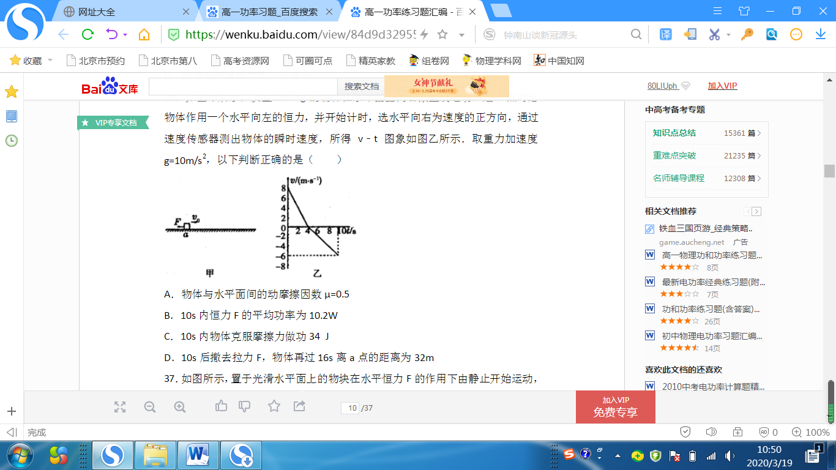

3．如图所示，质量分别为1.0kg和2.0kg的物体A和B放置在水平地面上，两者与地面间的动摩擦因数均为0.4，物体B与一轻质滑轮相连。现将一根轻绳的一端固定在水平地面上离B足够远的位置，另一端跨过轻质滑轮连接在物体A上，轻绳保持水平方向。初始时刻，物体A在水平力F=17N作用下由静止向右运动。（g=10m/s²），求：
（1）轻绳上拉力的大小；
（2）t=2s时滑轮对物体B做功的瞬时功率为多少？
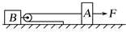

【课堂反馈】答案：
1．BD；
2．AC
3．C；
4．(1)7N (2)84W

